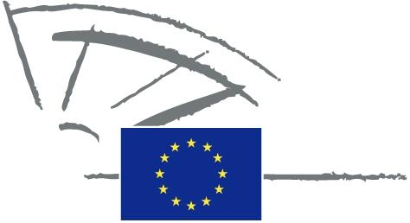
 | EUROPEES PARLEMENT | 2009 - 2014

<Date>{09/05/2011}9.5.2011</Date> <NoDocSe>0022/2011</NoDocSe>
<TitreType>SCHRIFTELIJKE VERKLARING</TitreType>
<TitreRecueil>ingediend overeenkomstig artikel 123 van het Reglement</TitreRecueil>
<Titre>inzake epilepsie</Titre>
<Depute>Gay Mitchell, Nirj Deva, Marian Harkin, Peter Skinner, Angelika Werthmann</Depute>
Vervaldatum: <DateForclusion>{15/09/2011}15.9.2011</DateForclusion>

0022/2011
Schriftelijke verklaring inzake epilepsie
Het Europees Parlement,
– gelet op artikel 123 van zijn Reglement,
A. overwegende dat epilepsie de meest algemene ernstige hersenaandoening is,
B. overwegende dat 6 000 000 mensen in Europa epilepsie hebben en dat er elk jaar 300 000 nieuwe gevallen worden gediagnosticeerd,
C. overwegende dat maximaal 70 % van de mensen met epilepsie met de juiste behandeling vrij van aanvallen zou kunnen zijn, terwijl 40 % van de mensen met epilepsie in Europa een dergelijke behandeling moet ontberen,
D. overwegende dat 40 % van de kinderen met epilepsie problemen op school ondervindt,
E. overwegende dat mensen met epilepsie in Europa een hoog werkloosheidsgehalte ervaren,
F. overwegende dat mensen met epilepsie worden blootgesteld aan stigma's en vooroordelen,
G. overwegende dat epilepsie schade aan de gezondheid toebrengt, maar ook elk aspect van het leven verstoort, en een fysieke, psychologische en sociale belasting kan betekenen voor individuen en gezinsleden,
1. verzoekt de Commissie en de Raad om het volgende te doen:
– stimuleren van onderzoek en innovatie op het gebied van preventie en vroegtijdige diagnose en behandeling van epilepsie;
– epilepsie prioriteit geven als een belangrijke ziekte die in heel Europa voor een aanzienlijke belasting zorgt;
– initiatieven nemen om lidstaten te stimuleren om een gelijke kwaliteit van leven te waarborgen, met inbegrip van opleiding, werkgelegenheid, vervoer en openbare gezondheidszorg voor mensen met epilepsie, bijvoorbeeld door de uitwisseling van beste praktijken te stimuleren;
– doeltreffende gezondheidseffectbeoordelingen te stimuleren bij elk belangrijk EU- en nationaal beleid;
2. verzoekt de lidstaten om passende wetgeving te introduceren om de rechten van alle mensen met epilepsie te beschermen;
3. verzoekt zijn Voorzitter deze verklaring, met de namen van de ondertekenaars, te doen toekomen aan de Commissie en de parlementen van de lidstaten.

